ALMIR HOEPERS
MÁRCIO OZÓRIO

APLICAÇÃO DA MATEMÁTICA NA MOVIMENTAÇÃO DE ROBOS

Trabalho final da disciplina de Calculo I, apresentado ao curso de Ciência da Computação, trabalho esse requisitado pelo Prof. Adalberto Gassenferth Jr. a fim de avaliar nossos conhecimentos e assim poder compor a média final da disciplina.

Orientador: Prof. Adalberto Gassenferth Jr.

Tubarão
2008
SUMARIO

1 INTRODUÇÃO......................................................................................................................3
2 APLICAÇÃO DA MATEMÁTICA NA MOVIMENTAÇÃO DE ROBOS.....................4
3 CONCLUSÃO........................................................................................................................9
Referencias...............................................................................................................................10

- INTRODUÇÃO

Atualmente, cada vez mais tem se investido em robôs que possam executar as mais variadas tarefas e que sejam mais genéricos e flexíveis ao ambiente físico. Não é de se negar a grande importância que a matemática tem no estudo da robótica. Vários tipos de cálculos auxiliam tanto na construção de um robô e principalmente na sua forma de movimentação.
O principal objetivo da movimentação de um robô é se direcionar em um ambiente dinâmico, evitando os obstáculos e se adaptando a inclinação do plano em que se encontram. Inspirados na natureza, muitos utilizam o campo visual como forma de percepção do ambiente em que se encontram. E é a partir das imagens capturadas pelos sensores, que formam o campo de visão do robô, que são feitos os cálculos que definem a distância de um objeto do ambiente.
Infelizmente, ainda hoje, se é muito difícil encontrar material que fale especificamente da aplicação da matemática na robótica, e os exemplos encontrados são constituídos de cálculos complexos, que são de difícil entendimento para quem não possui um estudo já avançado na área. Mas mesmo assim, tentaremos mostrar um pouco da forma como a matemática pode ser utilizada nessa área tão complexa que é a robótica.

2 APLICAÇÃO DA MATEMÁTICA NA MOVIMENTAÇÃO DE ROBOS

Os robôs aplicados as indústrias possuem movimentos limitados somente a programação de tarefas que são previamente encarregadas a eles, pois, são projetados e programados especificamente para realizarem determinados números de tarefas. Porém, essa visão de robôs realizarem apenas tarefas pré-programadas já é diferente no mundo em que vivemos,
O robô atual possui características mais dinâmicas, sendo que ele pode interagir de uma forma harmoniosa com o ambiente que o rodeia. Além disso, ele esta munido de sensores capazes de adquirir informações do meio e é através dessas informações que ele consegue identificar por meio de verificações internas quais as melhores soluções para a tarefa a ser executada. A figura 1 detalha de maneira simplificada dos processos que um robô poderá realizar.
Inicialmente, o robô precisa apanhar as informações do ambiente na qual ele esta localizado, estas informações são adquiridas através de câmeras instaladas nele. Deste modo, ao receber essas imagens ele executa uma séria de processos para verificar se ele pode executar os movimentos passados ou se existe algum obstáculo impedindo este movimento. Sendo que se existir, ele deverá executar outros processos para verificar qual a melhor maneira de solucionar este bloqueio.
É ai que a matemática se faz necessária, apresentando todos os cálculos necessários para que se obtenha um procedimento executado com precisão. É a partir da resposta destes cálculos que o robô executará seus movimentos, chegando ao alvo final.

Localização do objeto na imagem
Imagem(ns)
Cena
Mundo (Espaço Cartesiano)
Localização do objeto no mundo (Espaço Cartesiano)
Imagem(ns)
Aquisição
Pré-processamento
Extração de Características
Interpretação
Figura 1: Resumo dos processos que são executados perante a visão de um robô.

A partir daqui iremos focar o trabalho para o desenvolvimento e a integração do comportamento dos robôs, demonstrando alguns cálculos que são realizados.
Os robôs utilizam o movimento como informação de entrada para tornar perceptível o mundo através da visão, tendo como principais objetivos:
- Evitar Obstáculos – Capacidade de evitar obstáculos que se encontrem à sua frente.
- Navegação – Capacidade de navegar num corredor, mantendo-o centrado em relação às paredes e reduzindo a velocidade linear do robô quando o corredor ficar mais estreito.
- Acostagem – Capacidade de aproximar-se duma superfície, perpendicularmente a esta, reduzindo a sua velocidade linear até parar junto da superfície desejada.
Descrevendo mais detalhadamente cada um dos objetivos, tem-se:
- Evitar Obstáculos – Para a implementação deste comportamento retira-se a informação parcial do fluxo óptico da zona central do campo visual do robô, a qual é emitida pela captura da imagem. Considerando que o robô se move sobre um plano é desenvolvido um algoritmo de detecção de obstáculos dividido em duas fases:
· Fase inicial – Parametriza-se o fluxo normal para o plano do chão na ausência de obstáculos.
· Fase de operação – São testados os resíduos da restrição de primeira ordem do fluxo óptico na procura de pontos que não pertençam ao plano do chão (identificados como obstáculos). Pondo a hipótese de movimento planar existe um modelo global que descreve o campo de fluxo óptico (ver equação (1)). Os parâmetros deste modelo podem ser estimados numa fase inicial, utilizando as derivadas espaço/temporais de primeira ordem da imagem (equivalente ao fluxo normal), que incluí informação tanto do movimento do robô como da posição e orientação do plano.
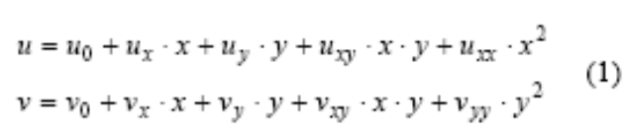
É de conhecimento geral que a estimativa de parâmetros de segunda ordem pode ser afetada pelo ruído de uma forma muito mais sensível do que a estimativa de parâmetros de primeira ordem. Por outro lado, para um ângulo de visão pequeno e uma profundidade reduzida do campo de visão, os parâmetros de segunda ordem podem ser desprezados, sendo possível aproximar o campo de fluxo por um modelo afim que apenas contém os parâmetros de primeira ordem:
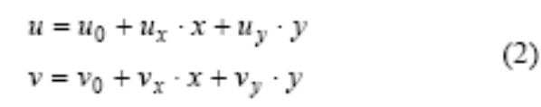
Estimando os seis parâmetros da equação (2), utilizando o método dos mínimos quadrados, é possível obter o fluxo. Durante a fase de operação é possível, usando os resíduos da restrição de primeira ordem do fluxo óptico com as derivadas da imagem estimada, detectar os pontos que não pertencem ao plano do chão. Suponha-se que para um movimento específico do robô sabemos o fluxo padrão obtido com a câmara apontada para o chão. Se o movimento do robô se mantiver é possível saber se algum ponto da imagem pertence ou não ao plano, testando apenas os resíduos da restrição de primeira ordem:
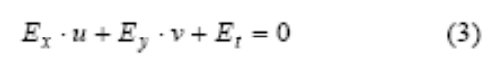
É apenas necessário substituir na equação (3), as derivadas de primeira ordem calculadas nesse instante e o fluxo padrão obtido na fase inicial.
Fundamentado no algoritmo de detecção de obstáculos é elaborado um sistema de controle. O comportamento exibido pelo robô consiste em navegar livremente até ser detectado um obstáculo no campo visual. Nessa altura, o robô inicia uma manobra de evasão rodando sobre si mesmo até que não seja visível qualquer obstáculo no seu campo de visão, continuando então a navegar livremente.
- Navegação - A inserção de um comportamento de “navegação” num sistema robótico admite particular importância, no intuito de dotar o sistema de alguma objetividade.
São utilizadas as zonas periféricas do campo visual obtidas pelo sensor óptico, como fonte de informação para o controle da navegação do robô (utilização do Estéreo Divergente). O controlo do robô é realizado através da diferença entre os fluxos ópticos obtidos para a câmera esquerda e para a câmera direita.
Para comparar as velocidades das imagens observadas para as zonas periféricas do campo visual, é determinado o fluxo óptico médio nas janelas de imagem correspondentes. A solução adotada considera que as “paredes” dum corredor podem ser localmente aproximadas por um plano. Pode-se assim utilizar o modelo afim representado na equação (2).
Utilizando um processo de estimação idêntico ao anterior, para o comportamento evitar obstáculos, determina-se a média do fluxo horizontal, para cada uma das janelas, sem ser necessária a determinação explícita do fluxo óptico:
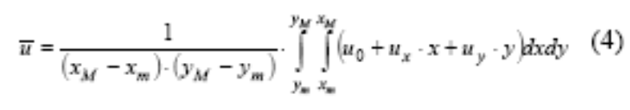
onde xm e xM representam respectivamente as colunas de inicio e fim da janela e, ym e yM .
Para a geração do comportamento de navegação são implementadas duas cadeias de controle, uma para a velocidade angular e outra para o controle da velocidade linear do robô:
· Velocidade angular – O controle é efetuado mantendo os fluxos ópticos esquerdo e direito com valores idênticos em módulo.
· Velocidade linear – O controle é efetuado em função do valor médio da amplitude dos fluxos obtidos para as zonas periféricas do campo visual. O robô móvel acelera quando o fluxo médio é pequeno (indicando que as paredes se encontram afastadas) e abranda sempre que o fluxo médio é maior (indicando paredes mais próximas).
É, ainda, introduzido um mecanismo de sustentação, nas cadeias de controle, por forma a evitar comportamentos menos corretos por parte do robô móvel, conseqüência das ausências unilaterais ou bilaterais de informação de fluxo, localizadas no espaço de trabalho do sistema robótico. O controle da velocidade angular é realizado através da implementação de um controlador PID discreto, descrito pela seguinte equação:
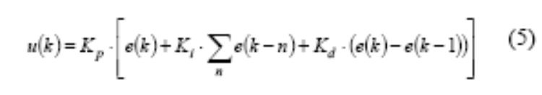
onde u(k ) representa a variável de controle e e(k) o sinal de erro que é dado pela soma dos fluxos médios periférico.
- Acostagem - Rotineiramente é necessário deslocar um robô móvel para um ponto específico do ambiente, por exemplo, para o transporte e manipulação de objetos.
O comportamento de “acostagem” baseado na informação visual consiste no controle da aproximação do robô móvel a uma superfície utilizando apenas a informação do fluxo normal (tal como nos comportamentos anteriores). Este comportamento consiste na implementação de duas cadeias de controle:
· Controle da orientação – Controla a orientação do robô por forma a que este se aproxime perpendicularmente da superfície desejada.
· Controle da velocidade linear – A velocidade linear do robô é controlada de maneira a que este vá reduzindo a sua velocidade até parar próximo da superfície desejada.
Considerando novamente o movimento planar é possível associar a alteração dos parâmetros do modelo afim com o movimento do robô.

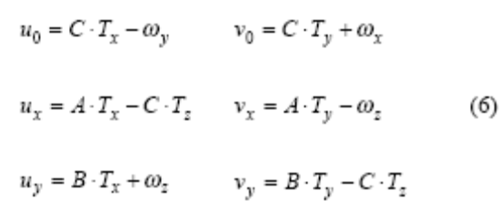
onde A, B e C representam os parâmetros do plano e os vetores T e ù representam as velocidades linear e angular respectivamente.
Descrevendo os parâmetros das equações (6) em função das velocidades expressas no referencial do robô e relacionando estas com a equação do plano (equação (7)) é possível obter as duas leis de controle, para as velocidades linear e angular (ver Figura 7).
Contudo, este comportamento apenas permite controlar uma acostagem próxima da superfície em questão.

CONCLUSÃO

Com esse trabalho podemos observar o quão a tecnologia vem evoluindo, sempre buscando a melhoria das funcionalidades dos robôs. E para que essa evolução aconteça de forma eficaz, a matemática tem sido de fundamental importância.
Por mais que a tecnologia evolua, ela sempre terá como base a matemática. Matemática essa que já foi proposta a muito tempo atrás, por grandes pensadores da nossa história. Por isso, não importa o quanto a tecnologia evolua e quanto tempo ela levará para evoluir, ela sempre utilizara a matemática básica que já vem sendo utilizada pelos homens ao longo de séculos.

